支付宝小程序就业困难人员
灵活就业社会保险补贴申领操作流程
1.如果您已安装支付宝：
方式一：打开支付宝APP，在首页顶部的搜索框中输入“就业内蒙古”，点击搜索（如图所示），即可直达官方小程序，无需额外下载，即刻开始使用。
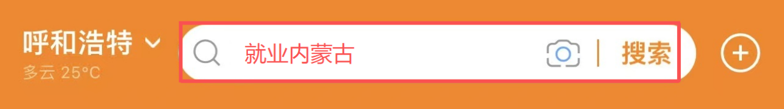
方式二：打开支付宝APP，扫一扫，扫描下方二维码，即可直达开始使用。

2.如果您尚未安装支付宝：
请先前往手机应用商店（如苹果App Store或安卓各大应用市场）搜索“支付宝”（如图所示）并下载安装，完成注册后，再按照上述步骤搜索“就业内蒙古”即可。
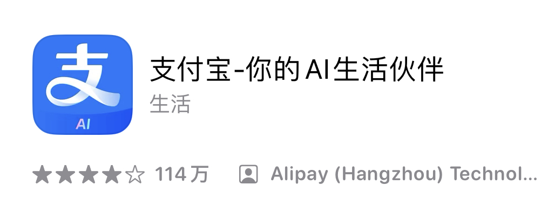
申领流程（共十步）
1.个人用户可通过扫描二维码或者在支付宝小程序搜索“就业内蒙古”进入就业内蒙古页面。
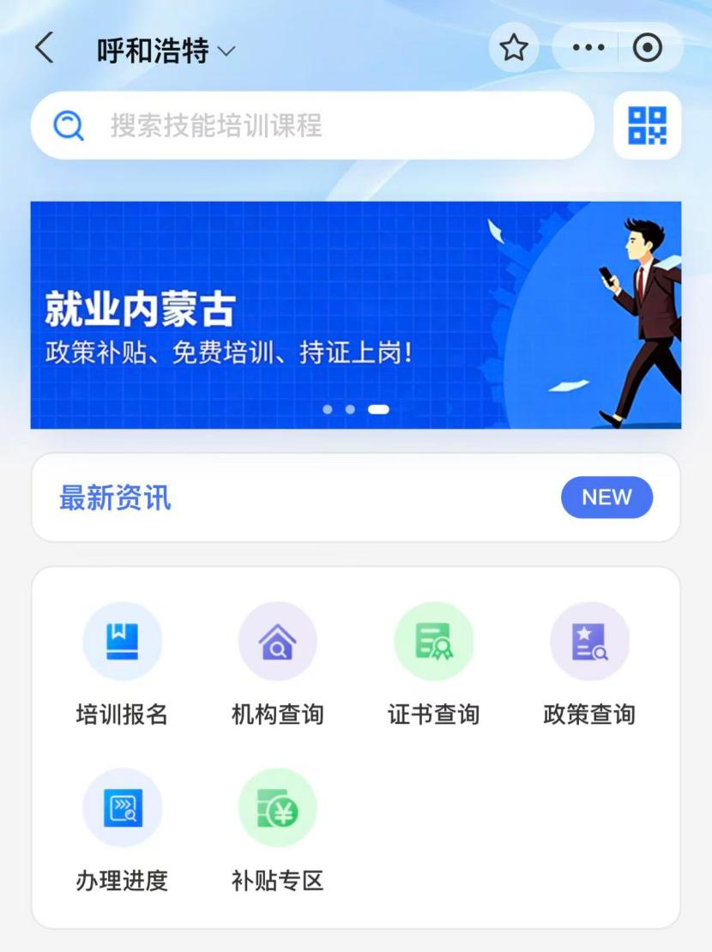
2.进入“就业内蒙古”页面后，点击“补贴专区”。
首次登录会弹出登录页面，点击“去登录”进行支付宝授权。
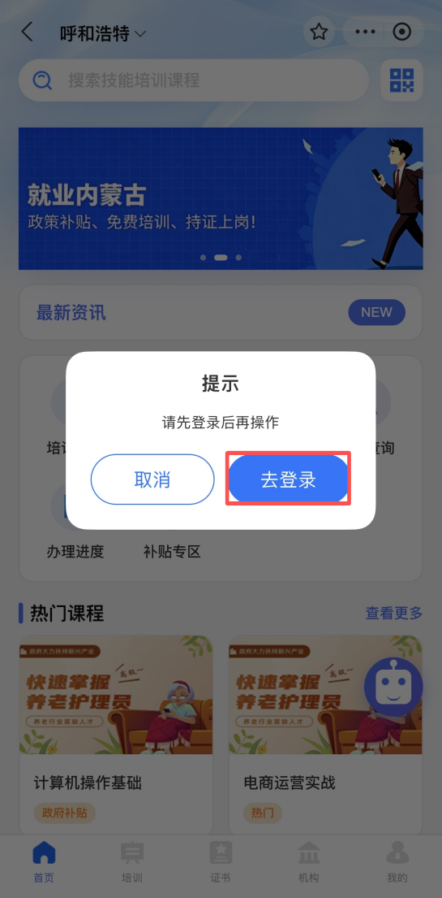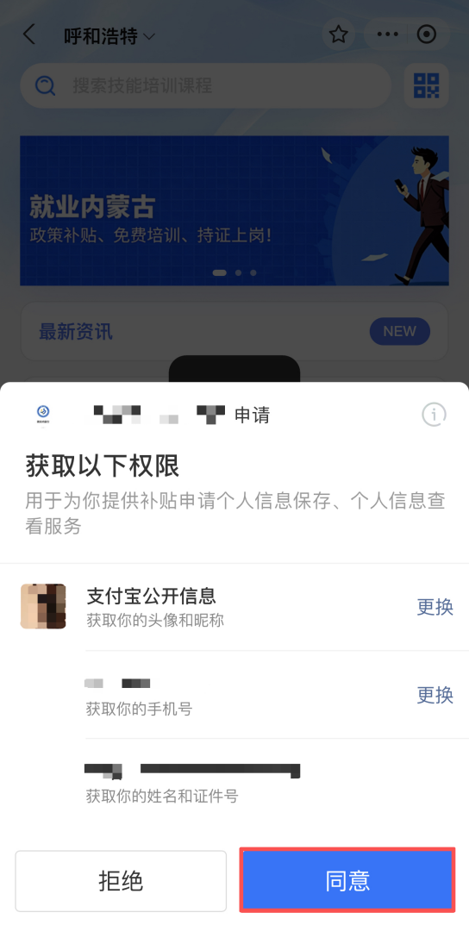
3.进入“补贴专区”后点击“就业困难人员灵活就业社会保险补贴申领”。
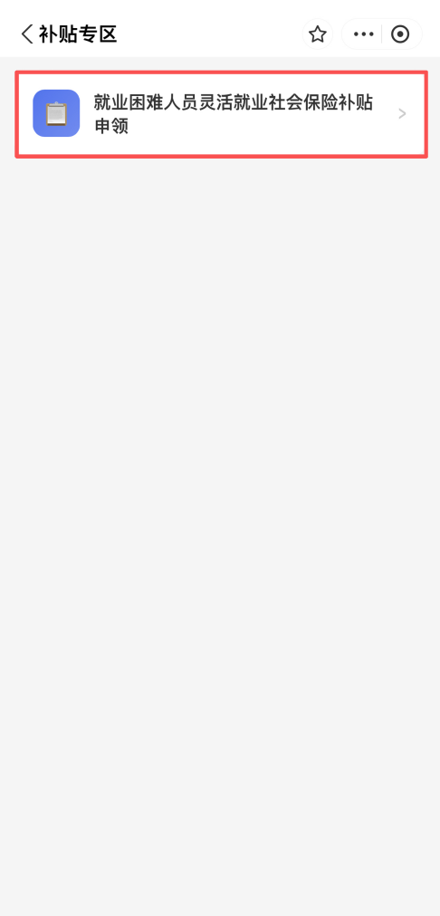
4.进入页面后，进行基本信息确认，基本信息确认无误后点击“下一步”。
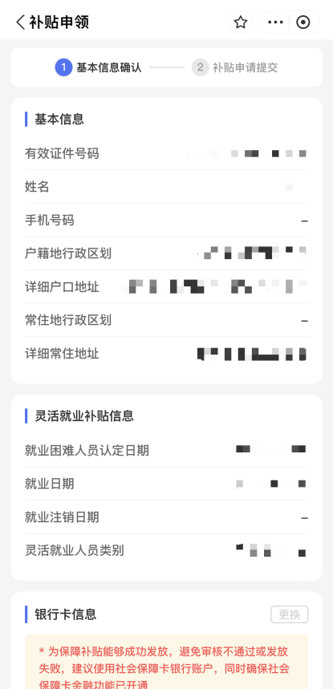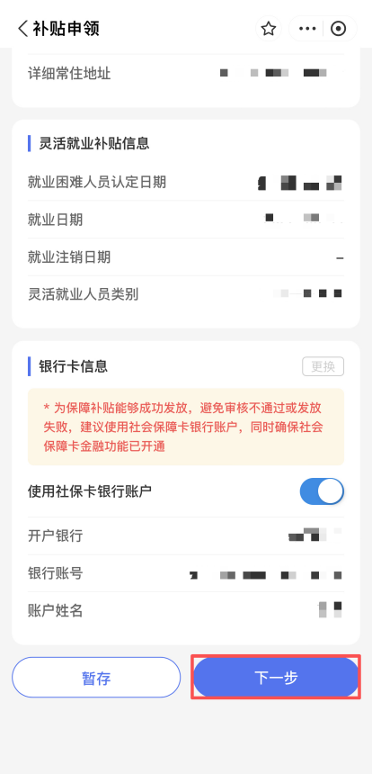
5.个人如不使用社保卡银行账户，可关闭该选项，点击“银行卡信息”→“更换”按钮，填写个人银行卡信息。
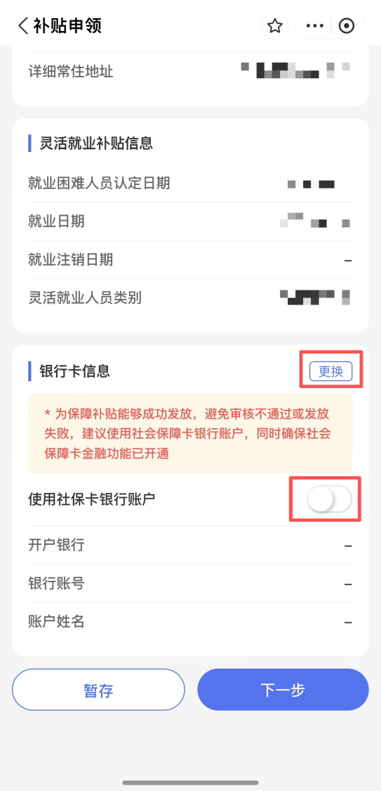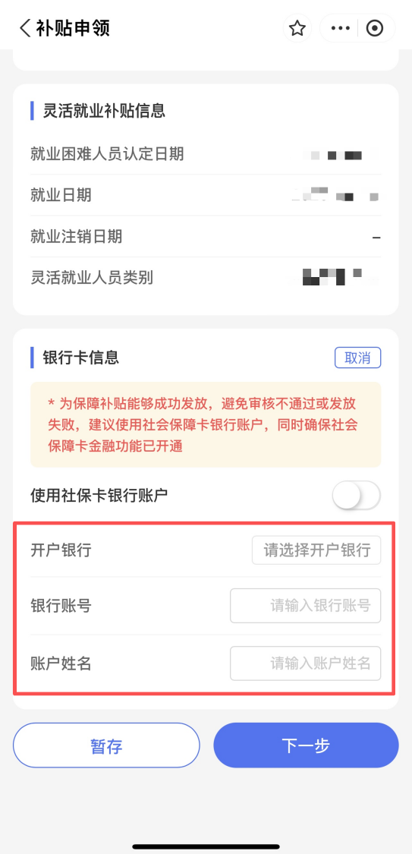
6.点击“上传”按钮进行社保医保缴费凭证上传。可选择“拍摄”和“从相册选择”两种方式上传。
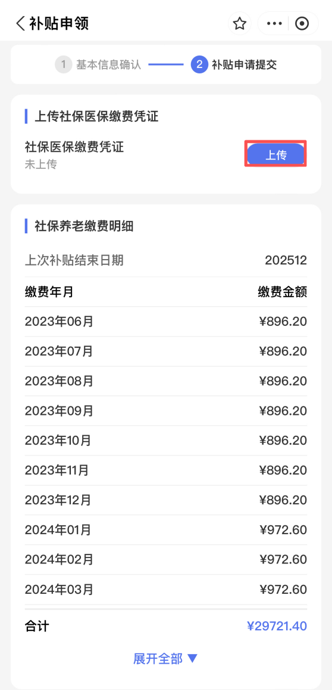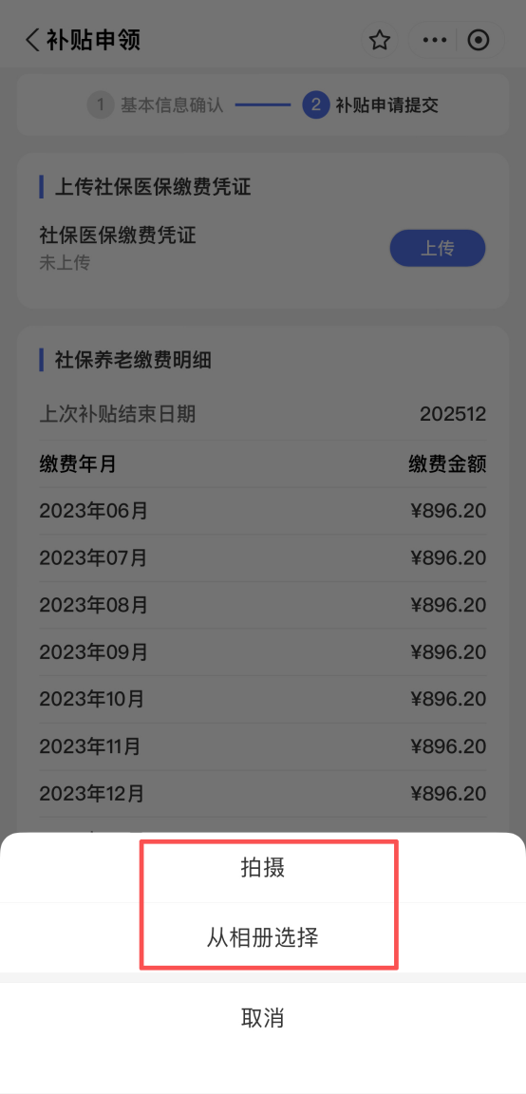
7.上传社保医保缴费凭证成功后，确认信息，信息确认无误后点击“提交”。
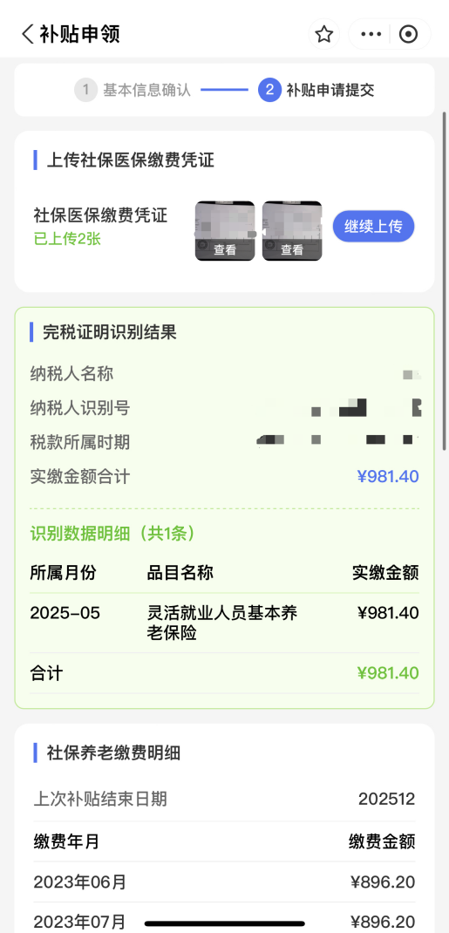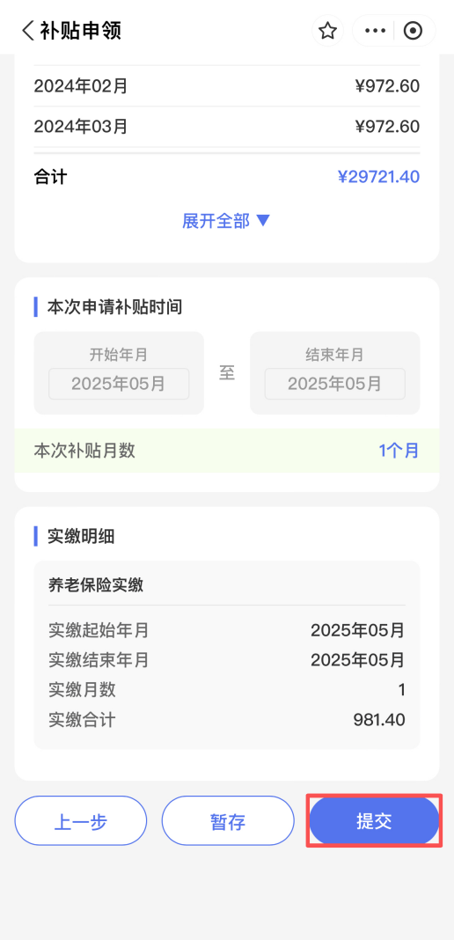
8.提交后弹出“业务办理须知”，勾选同意，点击“确认”按钮。

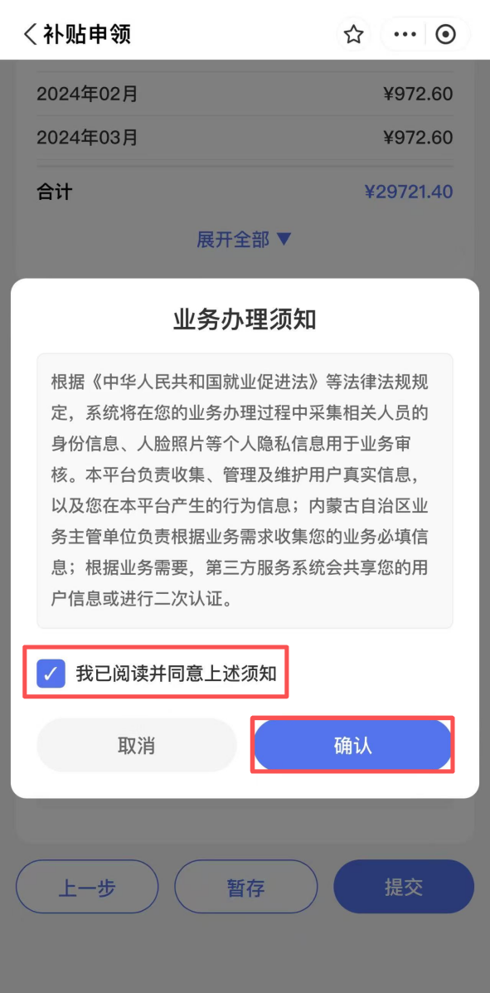
9.确认提交申请后，须通过人脸识别进行身份核验，完成授权后办理业务。
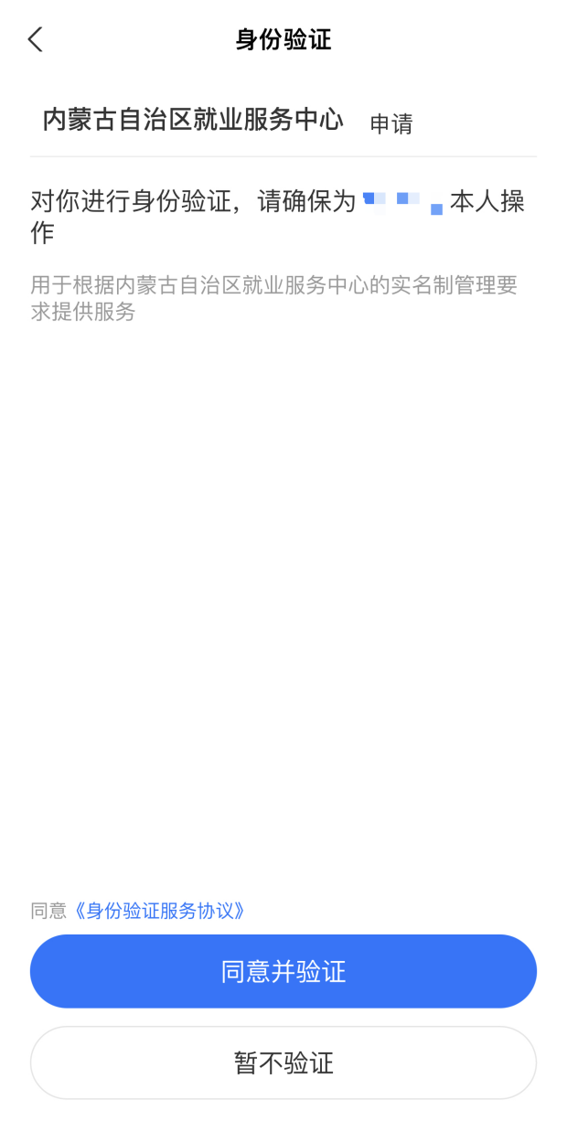
提示：暂存功能→填写中途退出，已填信息会自动缓存，重新进入可继续填写。
10.个人提交申请后，可在小程序首页“办理进度”中查看具体办理状态。
